|  |  |
| --- | --- |
| **Trường: THPT PHÚ MỸ**  **Tổ: Sinh tin** | **Họ và tên giáo viên:**  **Trần Thị Thu Phương** |

**CÔNG NGHỆ NÔNG NGHIỆP CÁNH DIỀU**

**KẾ HOẠCH BÀI DẠY**

**CHỦ ĐỀ 2: ĐẤT TRỒNG**

**TÊN BÀI DẠY: Bài 4. THÀNH PHẦN VÀ TÍNH CHẤT CỦA ĐẤT TRỒNG**

Môn học/Hoạt động giáo dục:Công nghệ.; lớp: 10

Thời gian thực hiện: 02

**I. Mục tiêu**

**1. Về kiến thức:**

Sau bài học này, HS sẽ: Trình bày được khái niệm, thành phần, tính chất của đất trồng. Độ phì nhiêu của đất.

**2. Về năng lực:**

a. Năng lực công nghệ:

- Trình bày được khái niệm đất trồng

- Nêu thành phần của đất trồng: nước, không khí, chất rắn và sinh vật

- Trình bày được một số tính chất của đất trồng:

+ Thành phần cơ giới, độ thoáng khí và khả năng giữ nước của đất

+ Keo đất và khả năng hấp phụ của đất

- Trình bày được khái niệm độ phì nhiêu của đất

b. Năng lực chung: Lựa chọn được nguồn thông tin thích hợp để tìm hiểu về đất trồng, vai trò, thành phần, tính chất của đất trồng trong sản xuất nông nghiệp.

**3. Về phẩm chất:**

Có ‎ thức bảo vệ đất trồng trong quá trình sử dụng đất.

*Chăm chỉ:* Tích cực tìm tòi và sáng tạo trong học tập, và vận dụng kiến thức về tính chất của đất trồng vào cuộc sống để chọn cây trồng phù hợp và cải tạo đất..

**II. Thiết bị dạy học và học liệu**

**1. Đối với giáo viên**

* SGK, SGV, SBT Công nghệ trồng trọt 10, Kế hoạch bài dạy.
* Các hình ảnh minh họa cho thành phần và tích chất của đất trồng.
* Các câu hỏi liên quan đến bài học.
* Hình ảnh, phiếu học tập, giấy A0, bút lông, nam châm.
* Máy tính, máy chiếu.

**2. Đối với học sinh**

* SGK, SBT Công nghệ trồng trọt 10.
* Tranh ảnh, tư liệu, video,... và các dụng cụ học tập theo yêu cầu của GV.

**III. TIẾN TRÌNH DẠY HỌC**

**1. Hoạt động 1: Mở đầu**

**a. Mục tiêu:** Gợi mở, tìm toài kiến thức, tạo hứng thú cho Hs hiểu về khái niệm, thành phần, tính chất của đất trồng.

**b. Nội dung:** Em hãy đưa ra nhận xét về hình thái của phẫu diện một số loại đất trồng trong hình 4.1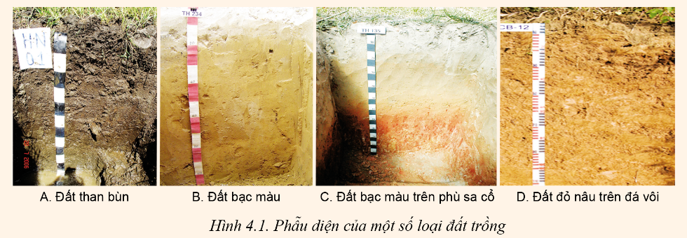

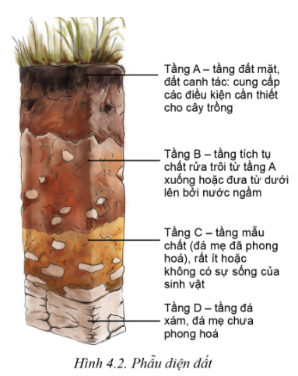 **c. Sản phẩm học tập**: Câu trả lời của HS

GV dẫn dắt vào nội dung của bài học

**2. Hoạt động 2: Hình thành kiến thức mới**

***Hoạt động 2.1: Tìm hiểu khái niệm, thành phần của đất trồng.***

**a. Mục tiêu**: Trình bày được khái niệm và thành phần của đất trồng.

**b. Nội dung:**

- HS quan sát hình 4.1 và 4.2 SGK và trả lời câu hỏi:

Câu 1: Đất trồng là gì?

(Dựa vào 3 dấu hiệu bản chất (1) Vị trí trên vỏ trái đất, (2) vai trò, (3) nguồn gốc hình thành

Câu 2: Quan sát Hình 4.2 và cho biết bộ rễ cây trồng phân bố chủ yếu ở tầng đất nào? Câu 3: Hoàn thành phiếu học tập số 1:

**PHIẾU HỌC TẬP SỐ 1**

Nghiên cứu mục 2 trang 21 SGK và kiến thức đã học từ bài 3, hoàn thành nội dung theo bảng sau:

|  |  |  |
| --- | --- | --- |
| Thành phần đất trồng | Đặc điểm | Vai trò |
|  |  |  |
|  |  |  |
|  |  |  |
|  |  |  |

**c. Sản phẩm học tập**: Câu trả lời của HS

Câu 1: *Là lớp ngoài cùng tơi xốp của vỏ trái đất*

*vai trò cung cấp nước, chất dinh dưỡng và các điều kiện khác cho cây trồng*

*Là sản phẩm do đá biến đổi tạo thành dưới tác động tổng hợp của các yếu tố khí hậu , địa hình, sinh vật, thời gian và con người.*

Câu 2: Rễ cây trồng phân bố chủ yếu ở tầng đất mặt – tầng đất canh tác. Tầng đất cung cấp các điều kiện cần thiết cho cây trồng.

**d. Tổ chức thực hiện:**

- Giao nhiệm vụ học tập: GV đặt câu hỏi như ở mục nội dung.

- Thực hiện nhiệm vụ:

+ HS nghiên cứu sgk, suy nghĩ và xung phong trả lời câu hỏi.

+ GV bao quát lớp, gợi ý HS trả lời câu hỏi.

- Báo cáo, thảo luận:

+ GV mời 2 HS bất kì trả lời câu hỏi, gọi 1 vài HS nhận xét, góp ý, bổ sung.

+ GV nhận xét, đánh giá kết quả câu trả lời của HS.

- Kết luận:

+ GV giảng giải thêm và kết luận về khái niệm và thành phần của đất trồng.

+ HS ghi nội dung bài học vào vở (như ở mục sản phẩm, chỉ ghi phần chữ nghiêng)

* ***Hoạt động 2.2: Tìm hiểu một số tính chất của đất trồng, độ phì nhiêu của đất.***

**a. Mục tiêu**: Trình bày được một số tính chất cơ bản của đất trồng. ( thành phần cơ giới, độ thoáng khí và khả năng giữ nước của đất; cấu tạo của keo đất, khà năng hấp phí của đất, phản ứng của dung dịch đất)

**b. Nội dung:** Thảo luận nhóm và hoàn thành phiếu học tập số 2, 3, 4,5 (phần hồ sơ dạy học).

**c . Sản phẩm:** Câu trả lời của HS (phần hồ sơ dạy học).

**d. Tổ chức thực hiện:**

- Giao nhiệm vụ học tập: GV hướng dẫn và yêu cầu HS sử dụng kỷ thuật mảnh ghép để trả lời các câu hỏi ở mục nội dung.

- Thực hiện nhiệm vụ:

+ Học sinh làm việc cá nhân: nghiên cứu nội dung trong SGK, liên hệ thực tế.

+ HS thảo luận nhóm, thống nhất nội dung và hoàn thành PHT.

- Báo cáo, thảo luận: đại diện nhóm mảnh ghép báo cáo kết quả thực hiện nhiệm vụ. Các nhóm khác lắng nghe, đặt câu hỏi, bổ sung và thống nhất ý kiến.

- Kết luận:

+ GV nhận xét kết quả thực hiện nhiệm vụ của HS, của các nhóm và chốt lại một số ý kiến cơ bản như ở mục sản phẩm.

+ GV đánh giá câu trả lời của HS, của các nhóm.

+ GV kết luận nội dung bài học, HS ghi bài vào vở như ở mục sản phẩm phiếu học tập.

**3. Hoạt động 3: Luyện tập**

**a . Mục tiêu:**

- Trình bày được khái niệm, thành phần, tính chất của đất trồng qua các gói câu hỏi lồng vào trò chơi

**b. Nội dung:**  Hệ thống các câu hỏi, bài tập, nhiệm vụ yêu cầu HS phải làm qua đó có thể đánh giá trình độ phát triển năng lực của HS trong và sau khi học tập

Câu hỏi : Ra dưới dạng lồng vào trò chơi

**c. Sản phẩm:**

Câu 1. Yếu tố nào sau đây không phải là thành phần của đất trồng?

A. Nước B. Không khí C. Hạt nhựa D. Đá

E. Giun G. Chất khoáng H. Vi sinh vật I. Chât hữu cơ

Câu 2. Hãy sắp xếp loại đất có tỉ lệ hạt sét tăng dần: thịt pha sét và limon, sét pha cát, thịt pha sét, đất sét, thịt pha sét và cát, thịt pha limon, sét pha limon.

Câu 3. Yếu tố nào quyết định khả năng hấp phụ của đất?

A. Cây trồng B. Số lượng hạt limon

C. Số lượng keo đất D. Số lượng hạt cát

**d. Tổ chức thực hiện:** Chia lớp thành các đội chơi

Câu hỏi : Ra dưới dạng lồng vào trò chơi

**4. Hoạt động 4: Vận dụng**

**a. Mục tiêu:** HS điều tra thông tin về đặc điểm tính chất đất trồng ở địa phương? HS vận dụng được một số biện pháp làm tăng độ phì nhiêu của đất trong thực tế trồng trọt tại địa phương

**b. Nội dung:** HS làm việc nhóm điều tra về đặc điểm tính chất đất trồng ở địa phương? HS vận dụng được một số biện pháp làm tăng độ phì nhiêu của đất trong thực tế trồng trọt tại địa phương , báo cáo sản phẩm học tập bằng video hoặc inforaphic

**c. Sản phẩm:** Video ngắn hoặc inforaphicbáo cáo kết quả

**d. Tổ chức thực hiện:**

- Bước 1: GV giao nhiệm vụ cho HS như mục nội dung và yêu cầu nghiêm túc thực hiện.

- Bước 2: HS thực hiện nhiệm vụ ở nhà.

- Bước 3:HS báo cáo sản phẩm của nhóm trên lớp.

- Bước 4:GV nhận xét kết quả thực hiện nhiệm vụ của HS và chốt lại nội dung chính của bài học.

**IV. HỒ SƠ HỌC TẬP**

**PHIẾU HỌC TẬP SỐ 1**

|  |  |  |
| --- | --- | --- |
| **Thành phần đất trồng** | **Đặc điểm** | **Vai trò** |
|  |  |  |
|  |  |  |
|  |  |  |
|  |  |  |

**PHIẾU HỌC TẬP SỐ 2**

|  |  |  |
| --- | --- | --- |
| **Tính chất lí học** | **Khái niệm/ Đặc điểm** | **Gợi ý câu hỏi may mắn** *(Bốc thăm và trả lời 1 câu hỏi)* |
| Thành phần cơ giới |  | Câu 1: Vì sao khi chọn đất trồng cây cần căn cứ vào thành phần cơ giới của đất  Câu 2: Ở địa phương em có những loại đất trồng nào? Người ta thường trồng những loại cây gì trên đất đó |
| Độ thoáng khí |  |
| Khả năng giữ nước |  |

**PHIẾU HỌC TẬP SỐ 3**

|  |  |  |  |
| --- | --- | --- | --- |
| **Tính chất hóa học** | **Khái niệm** | **Cấu tạo/ phân loại** | **Gợi ý câu hỏi may mắn** |
| Keo đất |  |  | Câu 1: Mô tả cấu tạo của hạt keo đất qua hình vẽ  Câu 2: Mô tả cơ chế trao đổi ion giữa keo đất và rễ cây.  Câu 3: Khả năng hấp phụ của đất phụ thuộc vào yếu tố nào sau đây: thành phần cơ giới của đất, số lượng hạt sét, keo, limon? Vì sao? |
| khả năng hấp phụ của đất |  |  |

**PHIẾU HỌC TẬP SỐ 4**

|  |  |  |  |
| --- | --- | --- | --- |
| **Tính chất hóa học** | **Khái niệm** | **phân loại** | **Gợi ý câu hỏi may mắn** |
| **Phản ứng của dung dịch đất** |  |  | **Câu 1**: Tại sao bón vôi lại giảm được độ chua trong đất trồng  **Câu 2:** Theo em cần làm gì để tăng độ pH của đất chua và giảm độ pH của đất kiềm? |
| **Tính chất sinh học** |  | | |

**PHIẾU HỌC TẬP SỐ 5**

|  |  |  |  |
| --- | --- | --- | --- |
| **Độ phì nhiêu của đất** | **Khái niệm** | **phân loại** | **Gợi ý câu hỏi may mắn** |
|  |  | **Câu 1**: Những yếu tố nào quyết định độ phì nhiêu của đất?  **Câu 2:** Cần phải áp dụng các biện pháp kĩ thuật nào để tăng độ phì nhiêu của đất? |

**ĐÁP ÁN PHIẾU HỌC TẬP SỐ 1, 2, 3, 4, 5**

**PHIẾU HỌC TẬP SỐ 1**

|  |  |  |
| --- | --- | --- |
| Thành phần đất trồng | Đặc điểm | Vai trò |
| *Nước* | *Tồn tại ở các dạng khác nhau.Cây trồng hấp thụ chủ yếu là nước tự do* | *Tham gia cấu tạo nguyên sinh chất của tế bào; hòa tan và vận chuyển các chất trong cây; tham gia vào các quá trình sih lí, sinh hóa diễn ra trong cây, điều hòa nhiệt độ bề mặt lá cây* |
| *Không khí* | *Tương tự trong khí quyển nhưng ít O2 nhiều CO2* | *Cung cấp O2 cho rễ cây và hệ sinh vật đất hô hấp; cung cấp N2 cho qúa trình cố định đạm trong đất* |
| *Chất rắn* | *- Các hạt khoáng là phần cốt lõi và quan trọng nhất của chất rắn, có nguồn gốc chính là từ đá mẹ và mẫu chất.*  *- Chất hữu cơ, có nguồn gốc từ xác sinh vật.* | *- Quyết định các tính chất của đất chứa các chất khoáng cần thiết cho cây trồng như N, P, K và các chất dinh dưỡng khác*  *- Quyết định các tính chất và độ phì của đất.* |
| *Sinh vật* | *Chiếm tỉ lệ rất nhỏ trong đất* | *Dưới tác động của vi sinh vật, chất hữu cơ biến đổi thành các chất dinh dưỡng cung cấp cho cây và hình thành hợp chất mùn cho đất* |

**PHIẾU HỌC TẬP SỐ 2**

|  |  |  |
| --- | --- | --- |
| **Tính chất lí học** | **Khái niệm/ Đặc điểm** | **Gợi ý câu hỏi may mắn** *(Bốc thăm và trả lời 1 câu hỏi)* |
| Thành phần cơ giới | - Là tỉ lệ % các cấp hạt cát, limon(bụi) và sét có trong đất  - Phân loại: 3 loại chính: đất cát, thịt, sét. Ngoài ra có đất trung gian cát pha thit; thịt pha limon; thịt pha sét... | Câu 1: Vì sao khi chọn đất trồng cây cần căn cứ vào thành phần cơ giới của đất  - dựa vào thành phần cơ giới để biết loại đất gì. Mỗi loại cây trồng thích hợp với các loại đất khác nhau.  Câu 2: Ở địa phương em có những loại đất trồng nào? Người ta thường trồng những loại cây gì trên đất đó  - Đất cát, thịt ….  - Hoa màu |
| Độ thoáng khí | Là khả năng di chuyển của không khí qua các tầng đất | - Quyết định tốc độ trao đổi khí giữa đất và khí quyển |
| Khả năng giữ nước | Lượng nước mà đất có thể giữ lại, cây trồng sử dụng được |  |

**PHIẾU HỌC TẬP SỐ 3**

|  |  |  |  |
| --- | --- | --- | --- |
| **Tính chất hóa học** | **Khái niệm** | **Cấu tạo/ phân loại** | **Gợi ý câu hỏi may mắn** |
| Keo đất | Là những phân tử chất rắn có kích thước dưới 1**µm** | Keo đất: gồm nhân keo và lớp ion quyết định điện( nằm sát sát nhân keo); lớp ion ko đi chuyển; lớp ion khuếch tán | Câu 1: Mô tả cấu tạo của hạt keo đất qua hình vẽ  Câu 2: Mô tả cơ chế trao đổi ion giữa keo đất và rễ cây  Rễ cây chuyển vào dung dịch đất các axit (H+) ion H+ trao đổi với các ion K+, Ca+, Mg+  ... trên bề mặt keo đất, rễ cây sẽ hấp thụ các ion này( đây chính là các chất dinh dưỡng cần thiết cho cây trồng) |
| khả năng hấp phụ của đất | Khả năng đất có thể giữ lại các chất rắn, lỏng, khí | 5 dạng:  - Hấp thụ sinh học  - Hấp phụ cơ học  - Hấp phụ lí học  - Hấp phụ hóa học  - Hấp phụ lí hóa học |

**PHIẾU HỌC TẬP SỐ 4**

|  |  |  |  |
| --- | --- | --- | --- |
| **Tính chất hóa học** | **Khái niệm** | **phân loại** | **Gợi ý câu hỏi may mắn** |
| Phản ứng của dung dịch đất | - Phản ứng của dung dịch đất: là tính chua, kiềm hay trung tính của đất | - Phản ứng chua của đất: do H+ trong dung dịch đất hoặc H+ và AL3+ trên bề mặt keo đất gây nên  - Phản ứng kiềm của đất: do đất chứa nhiều ion K+, Na+, Ca+, Mg+  - Phản ứng trung tính của đất: [H+ ] = [OH -] | Câu 1: Tại sao bón vôi lại giảm được độ chua trong đất trồng?  Bón vôi chứa nhiều Ca+ thực hiện phản ứng trao đổi làm giảm độ chua  Câu 2: Theo em cần làm gì để tăng độ pH của đất chua và giảm độ pH của đất kiềm? |
| **Tính chất sinh học** | Hoạt động của vi sinh vật, động vật | | |

**PHIẾU HỌC TẬP SỐ 5**

|  |  |  |  |
| --- | --- | --- | --- |
| **Độ phì nhiêu của đất** | **Khái niệm** | **phân loại** | **Gợi ý câu hỏi may mắn** |
| Là khả năng của đất có thể cung cấp đồng thời và liên tục nước, nhiệt, khí và dinh dưỡng cho cây trồng sinh trưởng, phát triển | 2 loại:  - Độ phì tự nhiên  - Độ phì nhân tạo | **Câu 1**: Những yếu tố nào quyết định độ phì nhiêu của đất?  **Câu 2:** Cần phải áp dụng các biện pháp kĩ thuật nào để tăng độ phì nhiêu của đất?  - Tăng cường bón phân hữu cơ, bón phân hóa học vừa đủ, cân đối, tưới tiêu hợp lí, trồng cây che phủ mặt đất, luân canh, hạn chế tối đa việc sử dụng thuốc hóa hoạc bảo vệ thực vật... |

**Học liệu số: Hình ảnh**

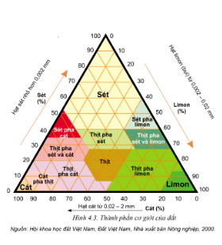

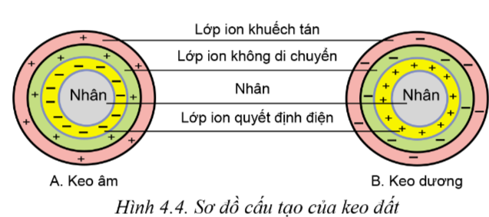

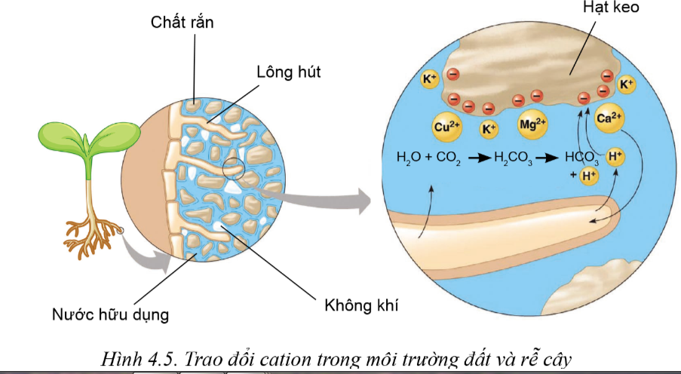

**PHIẾU TỰ ĐÁNH GIÁ THAM GIA LÀM VIỆC NHÓM**

Tên người đánh giá.............………………………..Nhóm: ............

| **STT** | **Tiêu chí** | **Ko tích cực** | **Khá tích cực** | **Tích cực** | **Rất tích cực** | **Nhận**  **xét** |
| --- | --- | --- | --- | --- | --- | --- |
| 1 | Xác định được mục tiêu, nhiệm vụ học tập |  |  |  |  |  |
| 2 | Đề xuất ra các phương pháp thực hiện PHT |  |  |  |  |  |
| 3 | Chủ động giải quyết những nhiệm vụ khó của nhóm |  |  |  |  |  |
| 4 | Tìm và chia sẻ các nguồn tài liệu cho các thành viên nhóm |  |  |  |  |  |
| 5 | Có tóm tắt lại những nội dung chính của buổi thảo luận nhóm |  |  |  |  |  |
| 6 | Em xem xét vấn đề của nhóm đưa ra ở nhiều quan điểm khác nhau |  |  |  |  |  |
| 7 | Em tham gia đủ các buổi làm việc nhóm |  |  |  |  |  |
| 8 | Em đóng góp ý kiến xây dựng dàn ý, nội dung báo cáo của nhóm, có lập kế hoạch làm việc cho nhóm |  |  |  |  |  |
| 9 | Em có điều khiển phân chia các nhiệm vụ cho các thành viên |  |  |  |  |  |
| 10 | Em có đề xuất các thay đổi cần thiết về chủ đề báo cáo |  |  |  |  |  |
| 11 | Em chấp nhận, tôn trọng các quan điểm khác nhau của nhóm |  |  |  |  |  |
| 12 | Em giúp nhóm đạt được các quyết định công bằng và hợp lí |  |  |  |  |  |